**الاختبار النهائي لمادة التربية الاجتماعية**

**الفصل الدراسي الأول للعام 2023/2024**

**التّاريخ : / / الصَّف الأول....**

**الاسم:...............**

**مَلحوظَة : أَجب عَنِ الأَسئلةِ الآتيَةِ جَميعِها وَعَدَدُها(5)، عِلمًا بِأنَّ عَدَد الصفحات(2 )**

**السّؤالُ الاول:-ألون علم بلادي الأردن:**

1

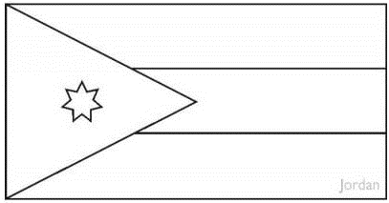

4

**السّؤالُ الثّاني :-أختارُ رمز الإجابة الصحيحة مما يلي:**

|  |  |  |  |  |  |
| --- | --- | --- | --- | --- | --- |
| **1.** | **اسم ملك المملكة الأردنية الهاشمية هو:** | | | | |
| **أ.** | **عبدالله الثاني بن الحسين.** | **ب.** | **محمد.** | **ج.** | **عبدالله الأول .** |
| **2.** | **يصف لي الدواء ويعالجني عندما أمرض هو:** | | | | |
| **أ.** | **المهندس.** | **ب.** | **الطبيب.** | **ج.** | **الشرطي.** |
| **3.** | **عدد رؤوس النجمة في علم الأردن هو:** | | | | |
| **أ.** | **8.** | **ب.** | **5.** | **ج.** | **7.** |
| **4.** | **المكان المخصص للعب هو:** | | | | |
| **أ.** | **الحديقة.** | **ب.** | **الملعب.** | **ج.** | **الشارع.** |

**السّؤال الثالث:-أضعُ إشارة (√) أمام العبارة الصحيحة، وإشارة (×) أمام العبارة الخاطئة**

**12**

**1 ( ) يرتفع علم الأردن فوق المدارس فقط.**

**2 ( ) جميع الأولاد يفضلون لعب كرة السلة.**

**3 ( )من واجباتي "قام محمد بحل واجباته".**

**4 ( )عدد محافظات المملكة الأردنية الهاشمية هو 12.**

**5 ( ) اللعب حق من حقوقي.**

**6 ( ) من حقي أن أتعالج عندما أمرض .**

**7 ( ) اللون الأصفر من ألوان علم الأردن .**

**8 ( ) ساهم الملك عبدالله الثاني في تطوير التعلم والصحة.**

**9 ( ) لا أتعاون مع زملائي وزميلاتي في تنفيذ الأنشطة الصفية.**

**10( )أحمد يلعب كرة القدم في الشارع .**

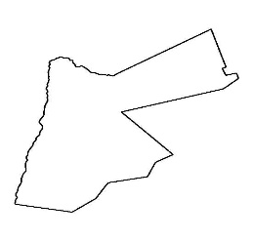**11 ( ) ألوان علم الأردن بالترتيب "أسود –أبيض- أخضر-مثلث –أحمر- نجمة بيضاء.**

**12( ) هذه خريطة وطني الأردن.**

**اختار الإجابة الصحيحة ثم أكتبها:8علامات**

**عبد الله الثاني / أحمر / سلة المهملات / شرطي المرور / 4 / توقف/12/عمان**

1. **لون المثلث في العلم............................**
2. **ملك الأردن هو........................**
3. **أرمي النفايات في.......................**
4. **الشخص الذي ينظم مرور السيارة هو.....................**
5. **اللون الأحمر في إشارة المرور يعني......................**

**6-عدد ألوان علم الأردن........................**

**7-عدد محافظات الأردن.......................................**

**8-عاصمة الأردن...........................**

**انتهت الاسئله**